 Удмурт Элькунысь Администрация Алнашского района

Алнаш ёрослэн Администрациез Удмуртской Республики

РАСПОРЯЖЕНИЕ
31.12.2013 № 267-р

с.Алнаши

Об утверждении Положения
о служебном удостоверении

В соответствии с Федеральным законом от 02.03.2007 № 25-ФЗ «О муниципальной службе в Российской Федерации» и в целях упорядочения изготовления, оформления, учета и выдачи служебных удостоверений:
  - Утвердить прилагаемое Положение о служебном удостоверении муниципального служащего Администрации Алнашского района.
  - Отделу организационно-кадровой работы и делопроизводства Администрации района обеспечить оформление и выдачу служебных удостоверений.
  - Контроль за исполнением настоящего распоряжения возложить на руководителя аппарата Администрации района.
  - Настоящее распоряжение вступает в силу со дня его подписания.

Глава Администрации
Алнашского района В.П.Бобров

З.Г.Ушнурцева

Приложение № 1
к распоряжению
Администрации Алнашского района
от 31.12.2013 г. № 267-р

П О Л О Ж Е Н И Е
о служебном удостоверении муниципального служащего
Администрации Алнашского района

1. Общие положения

1.1. Настоящее Положение о служебном удостоверении муниципального служащего Администрации Алнашского района (далее – Положение) определяет порядок учета, хранения, оформления, выдачи и возврата служебных удостоверений муниципальных служащих Администрации Алнашского района (далее – муниципальный служащий).
1.2. Служебное удостоверение муниципального служащего Администрации Алнашского района (далее – служебное удостоверение) является официальным документом, подтверждающим личность служащего и его должностные полномочия.
1.3. Служебное удостоверение, не соответствующее образцу, с помарками и подчистками, а также оформленное не в соответствии с настоящим Положением считается недействительным.
  - Муниципальный служащий обязан обеспечить сохранность удостоверения.
Владельцу служебного удостоверения запрещается передавать его другим лицам, оставлять в качестве залога или на хранение, использовать (предъявлять) в целях, не связанных с выполнением должностных обязанностей либо реализации полномочий, в связи с наделением которыми выдано служебное удостоверение.
1.5. Удостоверение действительно в течение срока полномочий муниципального служащего.

2. Порядок оформления, выдачи и учета служебных удостоверений

2.1. Оформление, выдача и учет служебных удостоверений производится отделом организационно-кадровой работы и делопроизводства Администрации Алнашского района.
2.2. Служебное удостоверение оформляется при назначении гражданина на должность муниципальной службы в Администрацию Алнашского района. Основанием для оформления служебного удостоверения является распоряжение Администрации Алнашского района (далее – Администрация) о назначении на должность.
2.3. Служебные удостоверения, оформляемые муниципальным служащим, подписываются главой Администрации.
2.4. Служебные удостоверения оформляются типографским способом по форме согласно приложению № 2 к настоящему положению.
2.5. Для оформления служебного удостоверения муниципальным служащим в кадровую службу Администрации Алнашского района представляется фотография, выполненная в цветном или черно-белом изображении, размером 3х4 см на фотобумаге в анфас.
2.6. Фотография владельца служебного удостоверения и подпись должностного лица скрепляются оттиском печати Администрации.
2.7. Регистрация и учет служебных удостоверений осуществляются в журнале учета и выдачи служебных удостоверений муниципальных служащих Администрации Алнашского района (далее – журнал учета и выдачи служебных удостоверений).
  - Служебному удостоверению присваивается порядковый номер в соответствии с журналом учета и выдачи служебных удостоверений, составленным по форме согласно приложению № 1 к настоящему Положению. Номер при переоформлении служебного удостоверения изменению не подлежит. Получение служащим служебного удостоверения осуществляется лично и под роспись в журнале учета и выдачи служебных удостоверений.
  - Служебное удостоверение подлежит замене в случаях:
- изменения должности муниципальной службы;
- изменения фамилии, имени или отчества муниципальным служащим;
- осуществления общей замены служебных удостоверений;
- истечение срока действия служебного удостоверения;
- порчи или утраты служебного удостоверения.
2.10. В случае порчи или утраты служебного удостоверения муниципальный служащий подает письменное заявление на имя главы Администрации об оформлении дубликата удостоверения, с приложением фотографии размером 3х4 см. Дубликат служебного удостоверения оформляется в трехдневный срок. Ранее выданное служебное удостоверение считается недействительным, о чем делается отметка в журнале учета и выдачи служебных удостоверений.
2.11. При переоформлении служебного удостоверения ранее выданное служебное удостоверение должно быть возвращено в Администрацию.
  - При увольнении муниципальный служащий обязан сдать служебное удостоверение в Администрацию.
2.13. Недействительные служебные удостоверения и испорченные бланки служебных удостоверений подлежат уничтожению.

Приложение № 1
к Положению
о служебном удостоверении служащего
Администрации Алнашского района

Ж У Р Н А Л
учета и выдачи служебных удостоверений муниципальных служащих
Администрации Алнашского района

№ служебного удостоверения | Дата выдачи | Фамилия, имя, отчество | должность служащего | Особые Отметки

Приложение № 2
к Положению
о служебном удостоверении служащего
Администрации Алнашского района

ФОРМА
служебного удостоверения служащего
Администрации Алнашского района



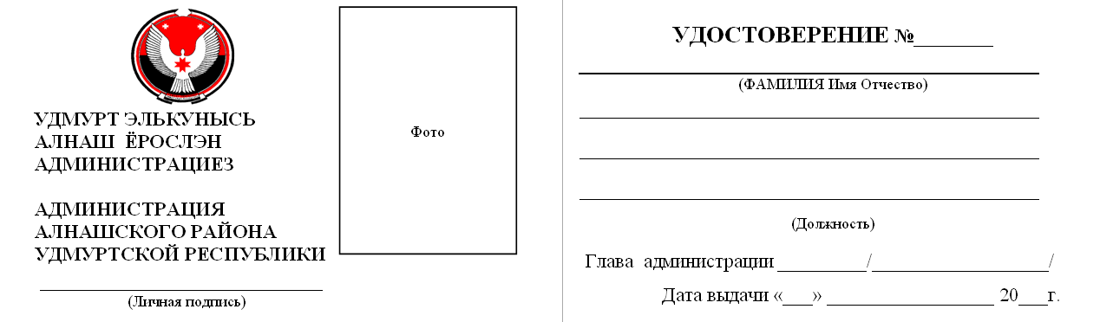

Описание служебного удостоверения служащего Администрации Алнашского района
1. Обложка служебного удостоверения изготавливается из кожзаменителя красного цвета размером 185х60 мм (в развернутом виде).
Служебное удостоверение представляет собой книжку в твердой обложке.
2. На лицевой стороне служебного удостоверения в верхней части выполнена надпись буквами золотистого цвета «УДМУРТСКАЯ РЕСПУБЛИКА», по центру воспроизводится тисненый рисунок золотистого цвета герба Алнашского района, ниже в две строки выполнена надпись АДМИНИСТРАЦИЯ АЛНАШСКОГО РАЙОНА буквами золотистого цвета.
3. Внутренняя сторона служебного удостоверения изготавливается на отдельных бланках. Реквизиты внутренней стороны выполняются буквами черного цвета, герб Удмуртской Республики выполняется в цвете.
4. На внутренней стороне служебного удостоверения размещаются:
4.1. Слева:
- в правой верхней части размещается место для цветной или черно-белой фотографии служащего размером 3х4 см;
- слева параллельно фотографии – герб Удмуртской Республики, выполненный в цвете, размером 14х14 мм; - ниже в три строки надпись «УДМУРТ ЭЛЬКУНЫСЬ АЛНАШ ЕРОСЛЭН АДМИНИСТРАЦИЕЗ», ниже в три строки надпись «Администрация АЛНАШСКОГО РАЙОНА УДМУРТСКОЙ РЕСПУБЛИКИ»;
-ниже надпись «Личная подпись»;
4.2. Справа:
- вверху по центру – надпись «УДОСТОВЕРЕНИЕ № ___» прописными буквами;
- ниже по центру – строки для указания фамилии, имени, отчества и наименования должности муниципальной службы владельца служебного удостоверения;
- в нижней части служебного удостоверения по центру располагается подпись должностного лица, дата выдачи удостоверения.

